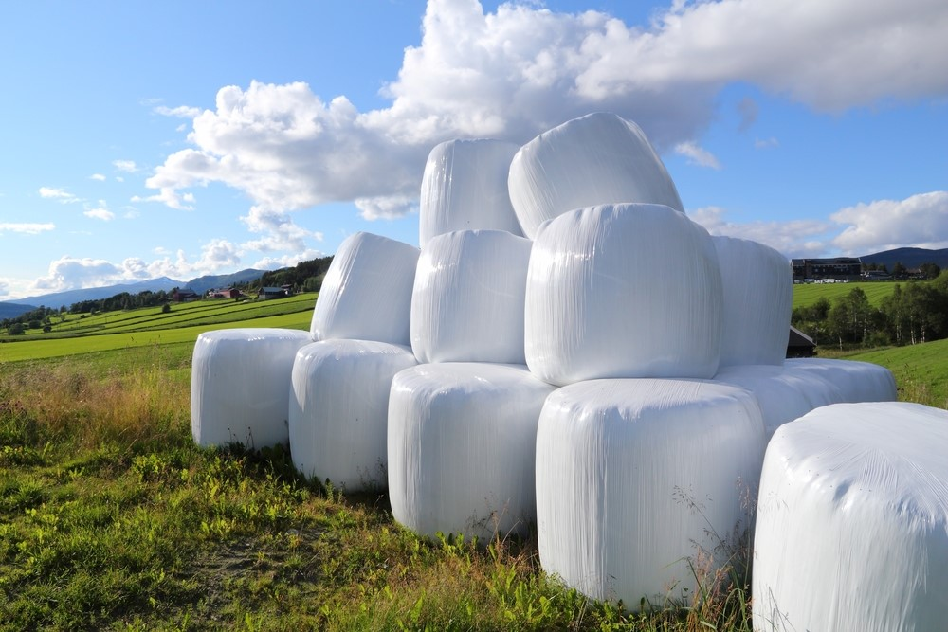
Urząd Gminy w Jakubowie informuje, że rozpoczyna się realizacja zadania
pt. „Odbiór folii rolniczych i innych odpadów pochodzących z działalności rolniczej”. Zgodnie z podpisaną umową z Narodowym Funduszem Ochrony Środowiska i Gospodarki Wodnej w Warszawie, rolnicy, którzy złożyli wniosek o odbiór folii z gospodarstw rolnych będą zobowiązani do dostarczenia we własnym zakresie folii rolniczej, sznurków, siatek, opakowań po nawozach oraz opakowań typu Big Bag pod wskazane miejsce. Odpady te powinny być dostarczane w sposób selektywny tj. folia biała oddzielnie, folia czarna oddzielnie, sznurki oddzielnie, siatka oddzielnie, opakowania po nawozach oddzielnie i opakowania Big Bag oddzielnie. Folia po opróżnieniu z kiszonki powinna być oczyszczona z resztek organicznych, ziemi i pozbawiona innej zawartości. Ww. odpady należy umieścić w workach typu Big Bag.
Przed odbiorem nastąpi ważenie odpadów.

HARMONOGRAM I MIEJSCA ODBIORU ODPADÓW
Data odbioru | Miejscowości | Godzina odbioru | Miejsce zbiórki
19.10.2020 | Góry, Aleksandrów, Jakubów, Moczydła, Budy Kumińskie | 8⁰⁰-12⁰⁰ | Składowisko Moczydła
20.10.2020 | Józefin, Jędrzejów Nowy, Jędrzejów Stary, Brzozówka | 8⁰⁰-12⁰⁰ | Oczyszczalnia w Jędrzejowie
21.10.2020  21.10.2020 | Wiśniew, Turek, Nart,  Kamionka, Strzebula  Ludwinów, Łaziska, Anielinek, Mistów | 8⁰⁰-12⁰⁰  12⁰⁰-16⁰⁰ | Plac przy remizie w Wiśniewie  Odbiór bezpośrednio z posesji
/-/ Wójt
Hanna Wocial

